Evaluación inicial

Resúmenes de los vídeos.

Vídeo 1 – MAN
En este vídeo se ve un hombre avanzando desde un campo en el que va matando animales, después sigue por el mar en un barco en el que va contaminando el mar después llega a una ciudad desarrolla en la que se ve mucho tráfico y altos edificios, mucha contaminación y partes de fábricas matando y haciendo productos con animales y experimentando con ellos. Y por último se ve como llegan unos aliens y destrozan al humano encima de una montaña de basura.

¿Como influye en nuestro trabajo y nuestra vida?
Este vídeo quiere expresar la gran contaminación que producimos los humanos, esto debería hacernos cambiar un poco nuestra forma de vida para poder reducir lo máximo posible la contaminación.

Vídeo 2 – El cambio climático
En este vídeo vemos un matrimonio despertándose y haciendo muchas tareas en la cocina. Poniendo los platos en la pila con el agua abierta y después los ponen en el lavavajillas. Malgastan mucha agua y luz. Después se ve como toda la contaminación esta actuando en el planeta, por ejemplo un tigre en medio de un paisaje muy caluroso con todos los arboles cortados, los mares subiendo de nivel. Y vemos como va subiendo el nivel del mar, van aumentando las temperaturas y no hay agua potable. Al final del vídeo vemos como se transforma en un planeta autosuficiente usan bicicleta para desplazarte y usando energías renovables.

¿Como influye en nuestro trabajo y nuestra vida?
Esta claramente haciendo referencia a el gran gasto que hacemos y con este damos paso a una gran contaminación e intenta que hagamos como al final del vídeo intentando hacernos más autosuficiente y con mejores hábitos para el medio ambiente.

Vídeo 3 - Las cinco fases del cambio climático

Han borrado el vídeo no aparece con el enlace (Vídeo 5)

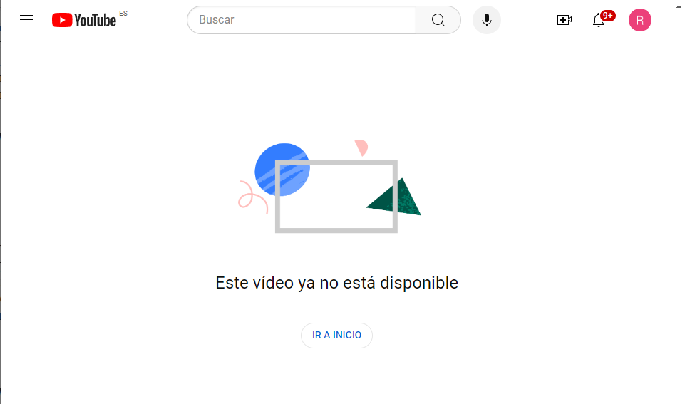

Vídeo 4 – Wake up all
Se ve como la tierra ha evolucionado a lo largo de los años hasta que llegamos nosotros y empezamos a modificarla construyendo nuestros grandes edificios y explotando sus combustibles no renovables. Como tiramos toda nuestra basura, como los objetos están creados con obsolescencia programada. Demostrando que somos una sociedad muy consumista que queremos lo último que sale al mercado para tener “felicidad instantánea”.

¿Como influye en nuestro trabajo y nuestra vida?
Esto quiere dejarnos ver como debemos valorar lo que tenemos y no ser tan consumistas. De esta manera también consigues ayudar al medio ambiente por que no desechas tanto.

Vídeo 5 – cambio climático
En este vídeo vemos el cambio climático y nos da pie a actuar. Habla de que la ciencia ha avanzado lo suficiente y tenemos que tomar medidas y no cometer los mismos errores. El cambio climático está provocando un calentamiento global que afecta la tierra, el aire y los océanos, aumentando la frecuencia de eventos climáticos extremos como tormentas, lluvias e inundaciones. Las consecuencias incluyen el aumento del nivel del mar, la reducción de la producción de alimentos y el daño a los ecosistemas. La adaptación y la mitigación son esenciales, y es responsabilidad de la generación actual reducir las emisiones de gases de efecto invernadero y cambiar los patrones de consumo y producción para hacer frente a estos desafíos.

¿Como influye en nuestro trabajo y nuestra vida?
Esto intenta concienciarnos y que nos adaptemos a una nueva vida que pueda ayudar al mundo con el fin de cumplir unos objetivos del medio ambiente

Vídeo 6 - Siete maravillas naturales del mundo
Este vídeo muestra diferentes sitios del mundos llenos de naturaleza.

¿Como influye en nuestro trabajo y nuestra vida?
Intenta mostrarnos lo bonito que es todo en las zonas en las que no ha llegado aún toda la contaminación y la factorización.

Vídeo 7 - Diez ciudades destruidas por accidentes humanos
Cómo el ser humano ha causado graves daños al medio ambiente, creando lugares que parecen escenarios apocalípticos. Se hablan de diferentes ejemplos: Fukushima, Japón; Hillman, Colorado ;Greater Bower, Terranova, Canadá; Tres Gargantas, China; Mar de Aral; Piscería, Oklahoma, EE.UU.; Wittenoom, Australia; Kiribati, Islas del Pacífico Sur; Centralia, Pensilvania, EE.UU.; Pripyat, Ucrania.

¿Como influye en nuestro trabajo y nuestra vida?
La contaminación en diferentes lugares influye en nuestra vida de manera que puede hacer inhabitables diferentes zonas, también hacer que haya menos recursos de algo por lo que esto valga más caro.

